案卷号
日期

＜项目名称＞

详细设计说明书

作 者：
完成日期：
签 收 人：
签收日期：

修改情况记录：
版本号 | 修改批准人 | 修改人 | 安装日期 | 签收人

目录
1 引言 1
1.1 编写目的 1
1.2 背景 1
1.3 定义 1
1.4 参考资料 1
2 程序系统的结构 1
3 程序1（标识符）设计说明 2
3.1 程序描述 2
3.2 功能 2
3.3 性能 2
3.4 输入项 2
3.5 输出项 2
3.6 算法 3
3.7 流程逻辑 3
3.8 接口 3
3.9 存储分配 3
3.10 注释设计 3
3.11 限制条件 3
3.12 测试计划 3
3.13 尚未解决的问题 4
4 程序2（标识符）设计说明 4

1 引言

1.1 编写目的
给开发人员能够明确的传达设计的意图，使开发人员清楚的知道本页面的开发要求。

1.2 背景
说明：
- 数码快印流程管理系统
- 提出者:西安兰克图文制作公司
- 开发者:北京兰德肯网络信息技术有限公司
- 用户:兰克快印各个连锁店及其他数码快印公司

1.3 定义
详见 ..\..\glossary.doc

1.4 参考资料
a. ..\..\快印网络解决方案.xls
b. ..\..\ WPMS.doc
c. ..\..\ analyse\WF_CDM.cdm
d. ..\..\ analyse\WF_OOM.oom
e. ..\..\ analyse\WF_RQM.rqm
f. PhookC#开发标准

2 程序系统的结构
暂无

3订单冲减设计说明
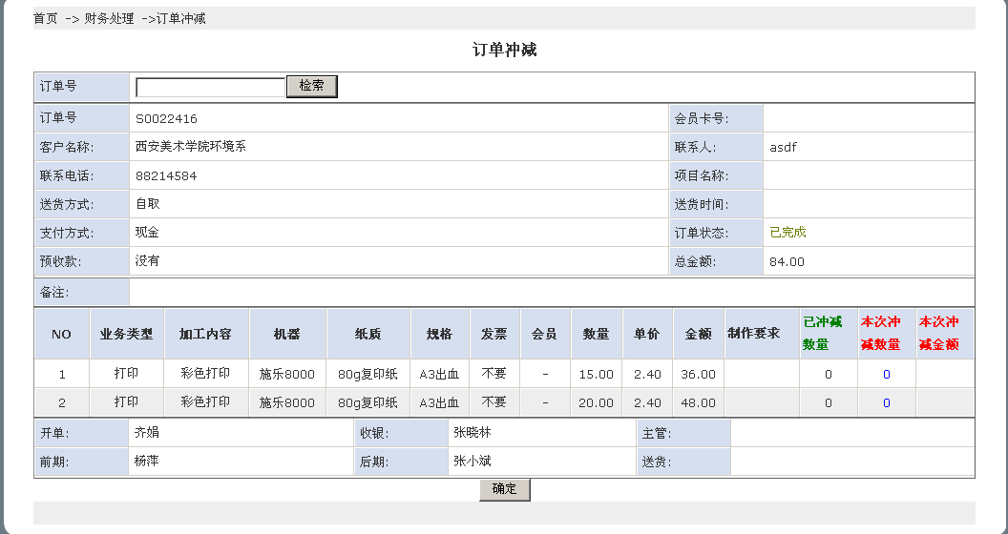
对应页面：/finance/MortgageOrder.aspx

功能概要:
实现对由于出现质量问题的订单进行冲减业务明细数量处理，从而实现冲减订单金额

初始化
订单号为空

查询
- 根据订单号查询被冲减的订单
- 实现分页功能，每页显示固定数量的数据

确定
输入本次冲减数量，最后单击“确定” 按钮即可完成冲减(冲减完成实现：新增一个订单，并且冲减的数量为负数，生成的业绩为负数)

3.1 程序描述
暂无

3.2 功能
暂无

3.3 性能
暂无

3.4 输入项
暂无

3.5 输出项
暂无

3.6 算法
暂无

3.7 流程逻辑
暂无

3.8 接口
暂无

3.9 存储分配
暂无

3.10 注释设计
PhookC#开发标准

3.11 限制条件
暂无

3.12 测试计划
暂无

3.13 尚未解决的问题
暂无

